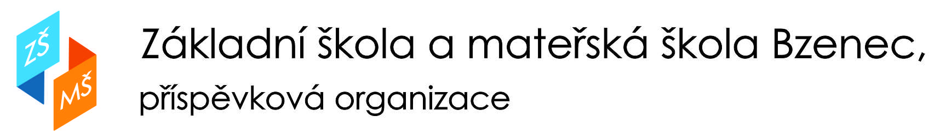

Olšovská 1428, 696 81 Bzenec, IČO:49939840, zsbzenec@zsbzenec.cz, tel: 518384983
nešestiletý - nenavštěvoval MŠ - školsky nezralý - po odkladu - po dodatečném odkladu -
s žádostí o odklad šk.docházky (hodící se podtrhněte)

Registrační číslo přidělené pro účely oznámení rozhodnutí o přijetí: …………………….

ZÁPISNÍ LIST pro školní rok 2021/2022

Jméno a příjmení dítěte_________________________ Datum narození__________________
Rodné číslo _______________Místo narození______________________________________
Státní občanství_____Trvalý pobyt/přechodný pobyt/jiné_____________________________
Bydliště/přechodné bydliště ____________________________________________________
Údaje o předchozím vzdělávání žáka (ZŠ,MŠ_______________________________________
Zdravotní pojišťovna ___________ Mateřská škola__________________________________
Bude navštěvovat ŠD___________Výslovnost______________________________________
Zdravotní stav, postižení, obtíže _________________________________________________

OTEC _______________________ Bydliště (pokud je odlišné)_______________________
Telefon do bytu________________do zam._______________mobil____________________
E-mail______________________________________________________________________

MATKA ______________________ Bydliště (pokud je odlišné)_______________________
Telefon do bytu________________ do zam._______________mobil____________________
E-mail______________________________________________________________________

Potvrzuji správnost zapsaných údajů a dávám svůj souhlas základní škole k tomu, aby pro účely přijímacího řízení zpracovávala a evidovala osobní údaje a osobní citlivé údaje mého dítěte ve smyslu všech ustanovení zákona č. 101/2000 Sb., o ochraně osobních údajů v platném znění a Evropského nařízení ke GDPR.
Svůj souhlas poskytuji pro účely vedení povinné dokumentace školy podle zákona č. 561/2004 Sb., školského zákona v platném znění, vedení nezbytné zdravotní dokumentace a psychologických vyšetření, Souhlas poskytuji na celé období školní docházky mého dítěte na této škole a na zákonem stanovenou dobu, po kterou se tato dokumentace na škole povinně archivuje. Byl jsem poučen o právech podle zákona č. 101/2000 Sb. a Evropského nařízení ke GDPR.

Bzenec …………………………..

Podpis zákonného zástupce: …………………………

